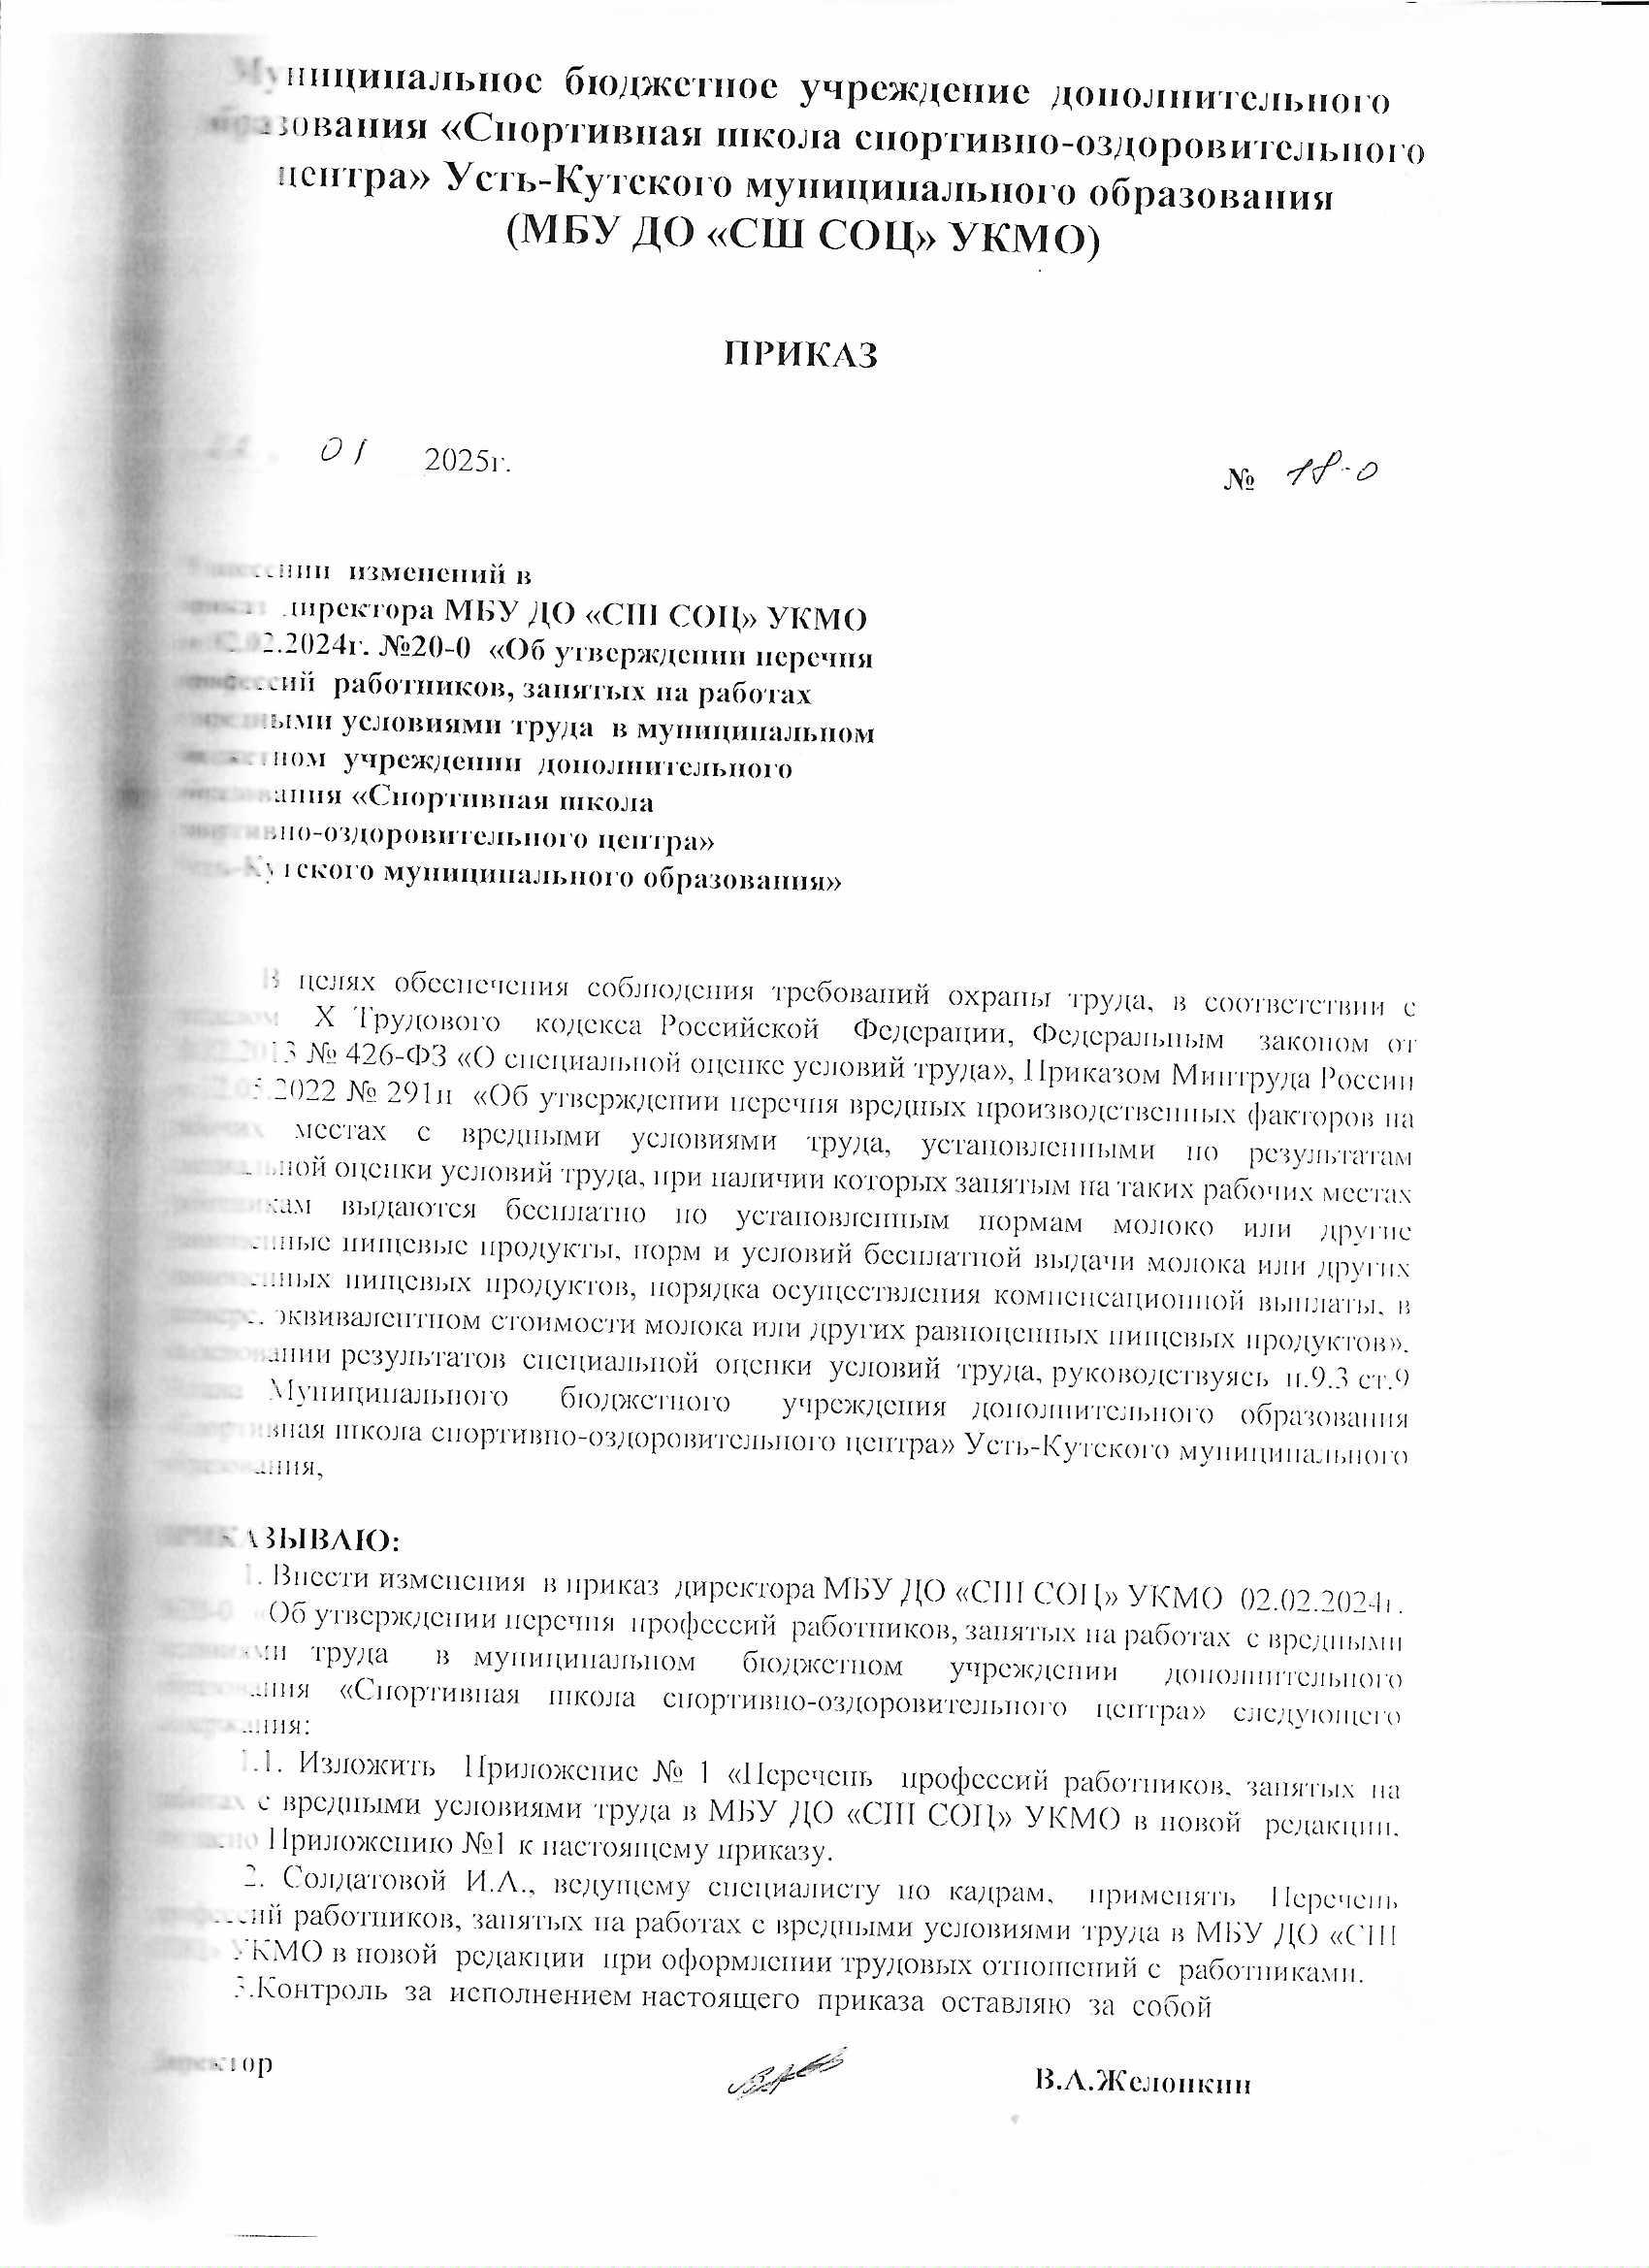

Приложение №1
к приказу МБУ ДО «СШ СОЦ» УКМО от 22.01.2025г. №18-0

Перечень
профессий работников, занятых на работах с вредными условиями труда
в МБУ ДО «СШ СОЦ» УКМО
на 01.01.2025 год

№ п/п | Профессия (должность) |  | Количество  рабочих мест | Класс  вредности  (подкласс) | Компенсирующие мероприятия | Правовые основания (примечание)
БАССЕЙ «НЕПТУН», СК «ВОДНИК»
 | Слесарь-сантехник, 4-5 разряда | 5,0 |  | 3.1 | 1)Повышенная оплата труда , 12%;  2)Проведение медицинских осмотров | Отчёт СОУТ, Ст.147 ТК РФ, коллективный договор, приказ Минтруда России и Минздрава России от 31.12.2020 №988н/1420н, п.5.1 (1раз в год)
 | Слесарь-электрик, 2-5 разряда | 5,0 |  | 3.1
 | Электросвар-щик ручной сварки 4-5 разряда | 1,0 |  | 3.2 | 1)Повышенная оплата труда, 12% | Отчёт СОУТ, Ст.147 ТК РФ, коллективный договор
 |  |  |  |  | 2)Ежегодный дополнительный отпуск 7 дн. | Отчёт СОУТ, Ст.147 ТК РФ, коллективный договор
 |  |  |  |  | 3) Право на досрочное назначение страховой пенсии | Отчёт СОУТ, постановление кабинета Министров СССР от 26.01.1991г. №10, Список №2, вид производства: «XXXIII. Общие профессии», позиция в списке профессии, должности 23200000-19906. Электросварщики ручной сварки
 |  |  |  |  | 4)Проведение медицинских осмотров; | Отчёт СОУТ, Приказ Минтруда России и Минздрава России от 31.12.2020 №988н/1420н, п.5.1 (1раз в год)
 |  |  |  |  | 5) Молоко или другие равноценные продукты | Отчёт СОУТ, коллективный договор, приказ Минтруда России от 12.05.2022 №291н, прил.1, раздел 1 «Химический фактор», п.97
 | Столяр, 4-5 разряда | 1,0 |  | 3.2 | 1)Повышенная оплата труда, 12% | Отчёт СОУТ, ст.147 ТК РФ,  ст.117 ТК РФ, коллективный договор
 |  |  |  |  | 2) ежегодный дополнительный отпуск 7 дн.
 |  |  |  |  | 3) Проведение медицинских осмотров;  4)Молоко или другие равноценные продукты | Отчёт СОУТ, Приказ Минтруда России и Минздрава России от 31.12.2020 №988н/1420н, п.5.1 (1раз в год)  Приказ Минтруда России от 12.05.2022 №291н, прил.1, раздел 1 «Химический фактор», п.247
 | Водитель автомобиля (Газель – пассаж.) | 1,0 |  | 3.1 | 1)Повышенная оплата труда , 12%;  2)Проведение медицинских осмотров | Отчёт СОУТ, ст.147 ТК РФ, коллективный договор, Приказ Минтруда России и Минздрава России от 31.12.2020 №988н/1420н, п.5.1 (1раз в год)
 | Лаборант по химической водоочистке | 1,0 |  | 3.1
 | Уборщик производственных помещений | 23,65 |  | 3.1
 | Ремонтировщик плоскостных сооружений | 2,0 |  | 3.1
 | Техник по эксплуатации и ремонту спортивной техники | 1,0 |  | 3.1
 | Рабочий по комплексному обслуживанию и ремонту зданий | 2,0 |  | 3.1
 | ИТОГО | 42,65
СДЦ «НЕФТЯНИК»
11 | Рабочий по комплексному обслуживанию и ремонту зданий |  | 1 | 3.1 | 1)Повышенная оплата труда , 12%;  2)Проведение медицинских осмотров | Отчёт СОУТ, ст.147 ТК РФ, коллективный договор, Приказ Минтруда России и Минздрава России от 31.12.2020 №988н/1420н, п.5.1 (1раз в год)
12 | Уборщик производственных помещений |  | 2 | 3.1
 | Итого: |  | 3,0
ЛЫЖНАЯ БАЗА
 | Уборщик производственных помещений |  | 1,0 | 3.1 | 1)Повышенная оплата труда , 12%;  2)Проведение медицинских осмотров | Отчёт СОУТ, ст.147 ТК РФ, коллективный договор, Приказ Минтруда России и Минздрава России от 31.12.2020 №988н/1420н, п.5.1 (1раз в год)
 | Рабочий по комплексному обслуживанию и ремонту зданий |  | 1,0 | 3.1
 | ИТОГО |  | 2,0
ФОК плавательный бассейн «Волна»
 | Лаборант по химической водоочистке |  | 3,0 | 3.1 | 1)Повышенная оплата труда , 12%;  2)Проведение медицинских осмотров | Отчёт СОУТ, ст.147 ТК РФ, коллективный договор, Приказ Минтруда России и Минздрава России от 31.12.2020 №988н/1420н, п.5.1 (1раз в год)
 | Уборщик производственных помещений |  | 15,0 | 3.1
 | Рабочий по комплексному обслуживанию и ремонту зданий |  | 2,0 | 3.1
 | ИТОГО |  | 20,0
 | ВСЕГО |  | 67,65

Примечание: СОУТ – это специальная оценка условий труда

Ведущий специалист по охране труда
МБУ ДО «СШ СОЦ» УКМО Г.Н.Метёнкина

